2020年山东省公安机关面向社会招录公务员（人民警察）体能测评公告

根据《2020年山东省公安机关招录人民警察简章》有关要求，面试结束后，考生需按规定进行体能测评。现将有关事项公告如下：

一、体能测评人员范围
根据考试综合成绩从高到低的顺序确定进入体能测评范围的人选。其中，计划录用1人的职位，按1:3的比例确定进入体能测评范围的人选；计划录用2人及以上的职位，按1:2的比例确定体能测评范围的人选。如同一职位出现报考者综合成绩相同，则按照笔试成绩由高到低的顺序确定；如笔试成绩也相同，则依次按照专业科目考试、行政职业能力测验成绩由高到低的顺序确定。报考者的面试成绩达到60分以上，方可确定为进入体能测评范围的人选。其中，面试人员形不成竞争的职位，报考者的面试成绩必须达到其所在面试考官组使用同一面试题本面试的成绩有效人员平均分。具体人员名单见附件1。
二、体能测评项目和标准
体能测评项目和标准按照《公安机关录用人民警察体能测评项目和标准（暂行）》（人社部发〔2011〕48号）、中共中央组织部《关于同意调整公安机关录用人民警察体能测评有关项目测评次数的复函》执行。男子项目为纵跳摸高、10米×4往返跑、1000米跑3个项目；女子项目为纵跳摸高、10米×4往返跑、800米跑3个项目。

纵跳摸高项目测评不超过3次，考生有1次测评达标的，即视为该项目测评合格；10米×4往返跑项目测评不超过2次，考生有1次测评达标的，即视为该项目测评合格；1000米跑和800米跑项目只测评1次。
体能测评为达标性测评，凡其中一项不达标的，视为体能测评不合格，不再参加后续项目的测评。体能测评成绩在测评点当场公布。
三、体能测评时间和地点
体能测评时间为10月10日至10月11日，每半天分两批组织。上午第1批集合时间为8:00，入闱截止时间为8:30；上午第2批集合时间为9:30，入闱截止时间为10:00。下午第1批集合时间为13:30，入闱截止时间为14:00；下午第2批集合时间为15:30，入闱截止时间为16:00。考生参加体能测评时间和批次安排见附件1。
体能测评集合地点为山东省济南市公安局特警支队北门（济南市高新区旅游路11888号）。
在入闱截止时间仍未到达集合地点或者证明本人情况材料不齐全的考生，视为自动放弃，取消体能测评资格。
四、疫情防控有关要求
1. 根据山东省有关规定，参加体能测评人员须加强防疫知识学习，自觉做好自身健康管理。考前，避免前往疫情中高风险地区，主动减少外出和不必要的聚集、人员接触。体能测评前每日自觉进行体温测量、记录及健康状况监测，如实填写《体能测评人员健康管理信息承诺书》（附件2）。体能测评时，凭本人有效居民身份证、面试通知单、山东省电子健康通行码、本人签字的《体能测评人员健康管理信息承诺书》进入体能测评点；持健康码非绿码的考生，还须提供体能测评前7天内检测机构检测后新冠病毒核酸检测阴性证明。
2. 进入体能测评点前，体能测评人员须听从考点工作人员指挥，佩戴一次性医用外科口罩，保持“一米线”排队有序入场。在接受身份核验时，逐人按要求摘下口罩核实身份。
3. 持健康码黄码的体能测评人员，以及入场或体能测评侯考期间出现咳嗽、呼吸困难、腹泻、发热等症状的体能测评人员，经专业评估和综合研判，能继续参加体能测评的，安排在备用隔离区域等候，单独安排进行体能测评；须接受隔离观察的，按照疫情防控有关规定，纳入所在地疫情防控体系。
4. 请体能测评人员备齐个人防护用品，严格做好个人防护，保持手卫生。合理安排交通和食宿，注意饮食卫生，预防中暑。
凡违反山东省常态化疫情防控有关规定，隐瞒、虚报旅居史、接触史、健康状况等疫情防控重点信息的，将依法依规追究责任。
五、注意事项
1．考生须认真阅读《体能测评考生守则》（附件3），携带本人有效居民身份证、面试通知单、山东省电子健康通行码（非绿码的须提供体能测评前7天内检测机构检测后新冠病毒核酸检测阴性证明）、本人签字的《体能测评人员健康管理信息承诺书》在规定的时间、地点参加体能测评，否则视为放弃资格。
2．体能测评不合格的不能确定为体检和考察人选。

3．因每半天测评时间较长，考生可酌情携带水和食物，并根据气温变化和自身实际合理着装。

4．如遇极端恶劣天气，体能测评延后进行，时间另行通知。

咨询电话：0531-85087570

山东省公安厅
2020年9月30日

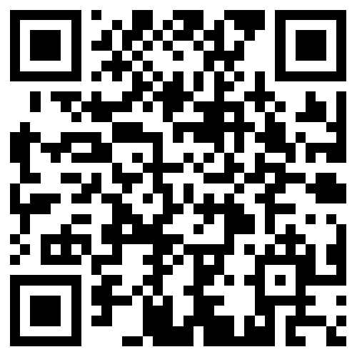

附件1
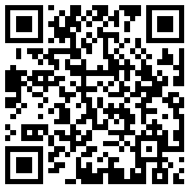
附件2
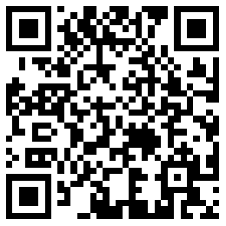
附件3

